Obec Bartošovce
Poznámky k individuálnej účtovnej závierke zostavenej k 31. decembru 2024
Poznámky k 31. 12. 2024
Čl. I
Všeobecné údaje
1
. Identifikačné údaje účtovnej jednotky
a)
Názov účtovnej jednotky
Sídlo účtovnej jednotky
IČO
Obec Bartošovce
Bartošovce 148, 086 42 Bartošovce
00321851
Obec bola založená v roku 1990 zákonom č. 369/1990
Zb. o obecnom zriadení.
Dátum zriadenia
Spôsob zriadenia
Názov zriaďovateľa
Sídlo zriaďovateľa
Obec - zo zákona č. 369/1990 Zb.
b) Právny dôvod na zostavenie účtovnej
závierky
riadna
mimoriadna
c) Účtovná jednotka je súčasťou
konsolidovaného celku
áno
nie
d) Účtovná jednotka je súčasťou súhrnného
celku verejnej správy
áno
nie
2
. Opis činnosti účtovnej jednotky
Obec - podľa zákona č.369/1990 Zb. je základnou
úlohou obce pri výkone samosprávy starostlivosť o
všestranný rozvoj jej územia a o potreby jej
obyvateľov
Hlavná činnosť účtovnej jednotky
3
. Informácie o štatutárnych zástupcoch a o organizačnej štruktúre účtovnej jednotky
Štatutárny zástupca (meno a priezvisko)
Václav Hudák – starosta obce
Funkcia
Štatutárny zástupca (meno a priezvisko)
Funkcia
Ing. Marcel Horváth – zástupca starostu obce
1
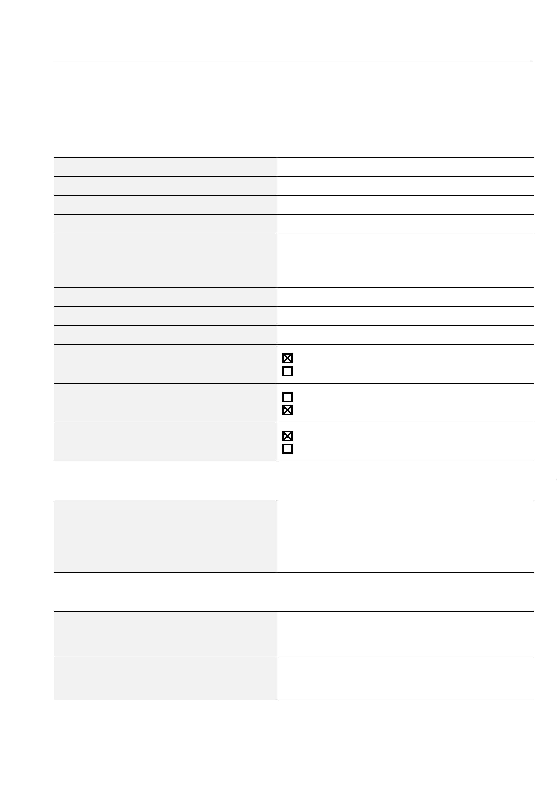

Obec Bartošovce
Poznámky k individuálnej účtovnej závierke zostavenej k 31. decembru 2024
Priemerný počet zamestnancov počas
účtovného obdobia
1
5
Počet zamestnancov ku dňu, ku ktorému sa
zostavuje účtovná závierka účtovnej jednotky
z toho:
14
3
-
počet vedúcich zamestnancov
Čl. II
Informácie o účtovných zásadách a účtovných metódach
1
2
. Účtovná závierka je zostavená za splnenia predpokladu nepretržitého pokračovania účtovnej
jednotky vo svojej činnosti
áno
nie
. Zmeny účtovných metód a účtovných zásad
Účtovná jednotka zmenila účtovné metódy, účtovné zásady oproti predchádzajúcemu účtovnému
obdobiu
áno
nie
3
. Spôsob ocenenia jednotlivých položiek majetku a záväzkov
Položky
Spôsob oceňovania
obstarávacou cenou
a) dlhodobý nehmotný majetok nakupovaný
b) dlhodobý nehmotný majetok vytvorený vlastnou činnosťou
c) dlhodobý hmotný majetok nakupovaný
vlastnými nákladmi
obstarávacou cenou
vlastnými nákladmi
d) dlhodobý hmotný majetok vytvorený vlastnou činnosťou
e) dlhodobý nehmotný majetok a dlhodobý hmotný majetok získaný
reálnou hodnotou
bezodplatne
f) dlhodobý finančný majetok
g) zásoby nakupované
obstarávacou cenou
obstarávacou cenou
vlastnými nákladmi
reálnou hodnotou
h) zásoby vytvorené vlastnou činnosťou
i) zásoby získané bezodplatne
j) pohľadávky
menovitou hodnotou
menovitou hodnotou
k) krátkodobý finančný majetok
náklady budúcich období
a
príjmy
budúcich období sa vykazujú vo výške,
ktorá je potrebná na dodržanie zásady
vecnej a časovej súvislosti s účtovným
obdobím.
l) časové rozlíšenie na strane aktív
2
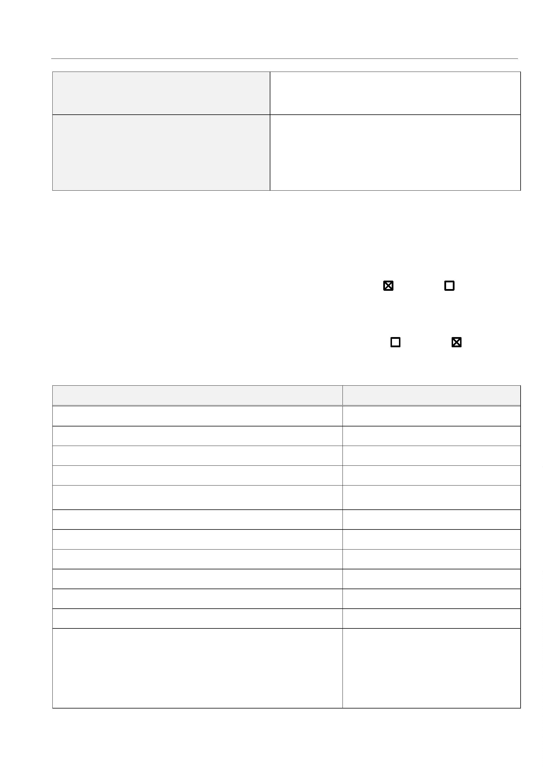

Obec Bartošovce
Poznámky k individuálnej účtovnej závierke zostavenej k 31. decembru 2024
Položky
Spôsob oceňovania
menovitou hodnotou
oceňujú sa v očakávanej výške záväzku
alebo poistno-matematickými metódami
m)záväzky, vrátane dlhopisov, pôžičiek a úverov
rezervy
výdavky budúcich období a výnosy
budúcich období sa vykazujú vo výške,
ktorá je potrebná na dodržanie zásady
vecnej a časovej súvislosti s účtovným
obdobím.
n) časové rozlíšenie na strane pasív
o) deriváty pri nadobudnutí
reálnou hodnotou
reálnou hodnotou
p) majetok a záväzky zabezpečené derivátmi
4
. Spôsob zostavenia odpisového plánu pre dlhodobý majetok, doba odpisovania, sadzby odpisov
a odpisové metódy pri stanovení účtovných odpisov
Odpisy dlhodobého nehmotného majetku a dlhodobého hmotného majetku sú stanovené tak, že sa
vychádza z predpokladanej doby jeho užívania a predpokladaného priebehu jeho opotrebenia. Odpisovať
sa začína prvým dňom mesiaca, v ktorom bol dlhodobý majetok uvedený do používania.
Účtovné odpisy sa zaokrúhľujú na celé eurá nahor. Ak sa v priebehu používania majetku zistí, že doba
odpisovania nezodpovedá opotrebeniu majetku, upravia sa odpisy majetku a doba odpisovania od
1.1. nasledujúceho roka.
Predpokladaná doba užívania a odpisové sadzby sú stanovené takto:
Predpokladaná doba
používania v rokoch
Ročná odpisová sadzba
Odpisová skupina
v %
1
2
3
4
5
6
4
6
25,00
16,66
12,50
8,00
8
12
20
40
5,00
2,50
Drobný nehmotný majetok od 0 Eur do 2 400 Eur, ktorý podľa rozhodnutia účtovnej jednotky nie je
dlhodobým nehmotným majetkom sa účtuje pri obstaraní do nákladov na účet 518 - Ostatné služby.
Drobný hmotný majetok od 0 Eur do 1 700 Eur, ktorý podľa rozhodnutia účtovnej jednotky nie je
dlhodobým hmotným majetkom sa účtuje ako zásoby.
3
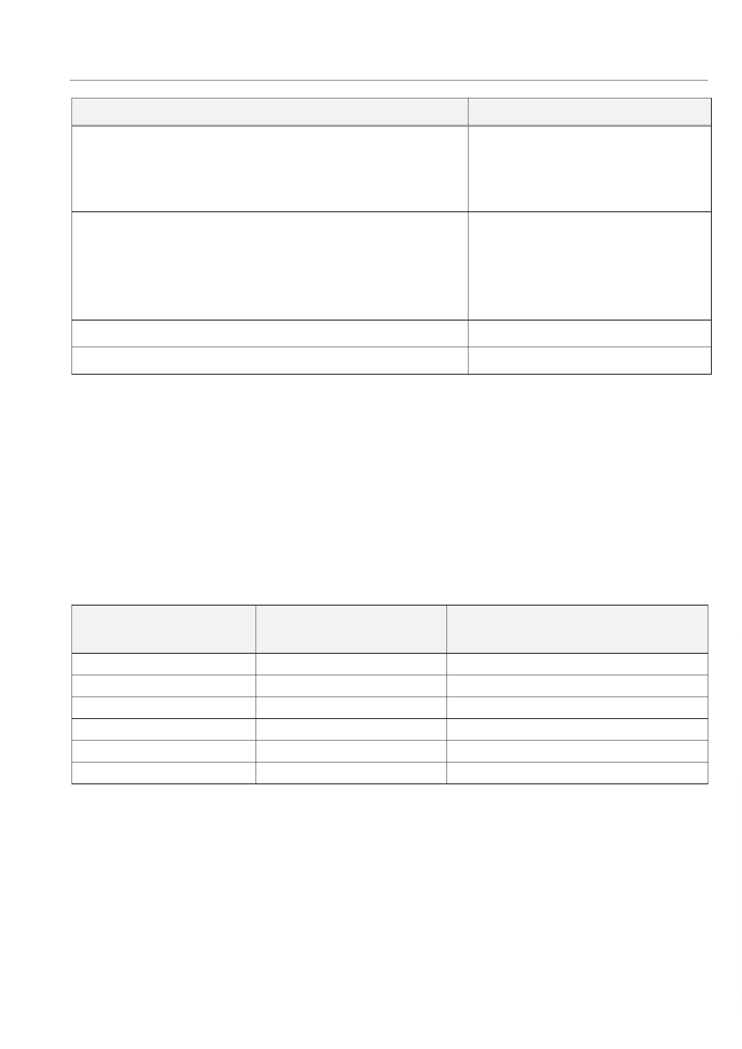

Obec Bartošovce
Poznámky k individuálnej účtovnej závierke zostavenej k 31. decembru 2024
5
. Zásady pre zohľadnenie zníženia hodnoty majetku.
Prechodné zníženie hodnoty majetku sa vyjadruje opravnou položkou.
Účtovná jednotka podľa vnútorného predpisu tvorila opravné položky k:
-
-
-
-
-
-
odpisovanému dlhodobému majetku
neodpisovanému dlhodobému majetku
nedokončeným investíciám
dlhodobému finančnému majetku
zásobám
áno
áno
áno
áno
áno
áno
nie
nie
nie
nie
nie
nie
pohľadávkam
Účtovná jednotka tvorila opravné položky k pohľadávkam v rámci hlavnej činnosti, pri ktorých je riziko,
že ich dlžník úplne alebo čiastočne nezaplatí, ak od splatnosti pohľadávky uplynula doba dlhšia ako:
7
1
20
najviac do výšky
najviac do výšky
50 % menovitej hodnoty pohľadávky bez príslušenstva
100 % menovitej hodnoty pohľadávky bez príslušenstva
080
Účtovná jednotka tvorila opravné položky k pohľadávkam v rámci podnikateľskej činnosti, podľa
ustanovenia § 20 zákona č. 595/2003 Z. z. o dani z príjmov v z. n. p..
6
. Zásady pre vykazovanie transferov.
O nároku na dotácie zo štátneho rozpočtu sa účtuje, ak je takmer isté, že sa splnia všetky podmienky
súvisiace s dotáciou a súčasne, že sa dotácia poskytne.
Bežný transfer
-
-
-
-
prijatý od cudzích subjektov - sa zúčtuje do výnosov vo vecnej a časovej súvislosti s nákladmi
prijatý od zriaďovateľa - sa zúčtuje do výnosov vo vecnej a časovej súvislosti s výdavkami
poskytnutý cudzím subjektom - sa zúčtuje do nákladov po splnení podmienok
poskytnutý vlastným subjektom - sa zúčtuje do nákladov pri poskytnutí transferu
Kapitálový transfer
-
prijatý od cudzích subjektov - sa zúčtuje do výnosov vo vecnej a časovej súvislosti s nákladmi
(napr. s odpismi, s opravnou položkou, so zostatkovou hodnotou vyradeného dlhodobého majetku).
- prijatý od zriaďovateľa - sa zúčtuje do výnosov vo vecnej a časovej súvislosti s nákladmi (napr.
s odpismi, s opravnou položkou, so zostatkovou hodnotou vyradeného dlhodobého majetku).
-
poskytnutý cudzím subjektom - sa zúčtuje do nákladov po splnení podmienok.
-
poskytnutý vlastným subjektom - sa zúčtuje do nákladov vo vecnej a časovej súvislosti
s nákladmi účtovanými v organizáciách v zriaďovateľskej pôsobnosti obce/mesta.
7
. Spôsob prepočtu údajov v cudzích menách na menu euro.
Majetok a záväzky vyjadrené v cudzej mene sa ku dňu uskutočnenia účtovného prípadu prepočítavajú na
menu euro referenčným výmenným kurzom určeným a vyhláseným Európskou centrálnou bankou alebo
Národnou bankou Slovenska v deň predchádzajúci dňu uskutočnenia účtovného prípadu.
Na ocenenie prírastku cudzej meny nakúpenej za euro sa použije kurz, za ktorý bola táto cudzia mena
nakúpená.
Na úbytok rovnakej cudzej meny v hotovosti alebo z devízového účtu sa na prepočet cudzej meny na eurá
použije referenčný výmenný kurz určený a vyhlásený Európskou centrálnou bankou alebo Národnou
bankou Slovenska v deň predchádzajúci dňu uskutočnenia účtovného prípadu.
Majetok a záväzky vyjadrené v cudzej mene (okrem prijatých a poskytnutých preddavkov) sa ku dňu, ku
ktorému sa zostavuje účtovná závierka, prepočítavajú na menu euro referenčným výmenným kurzom
4
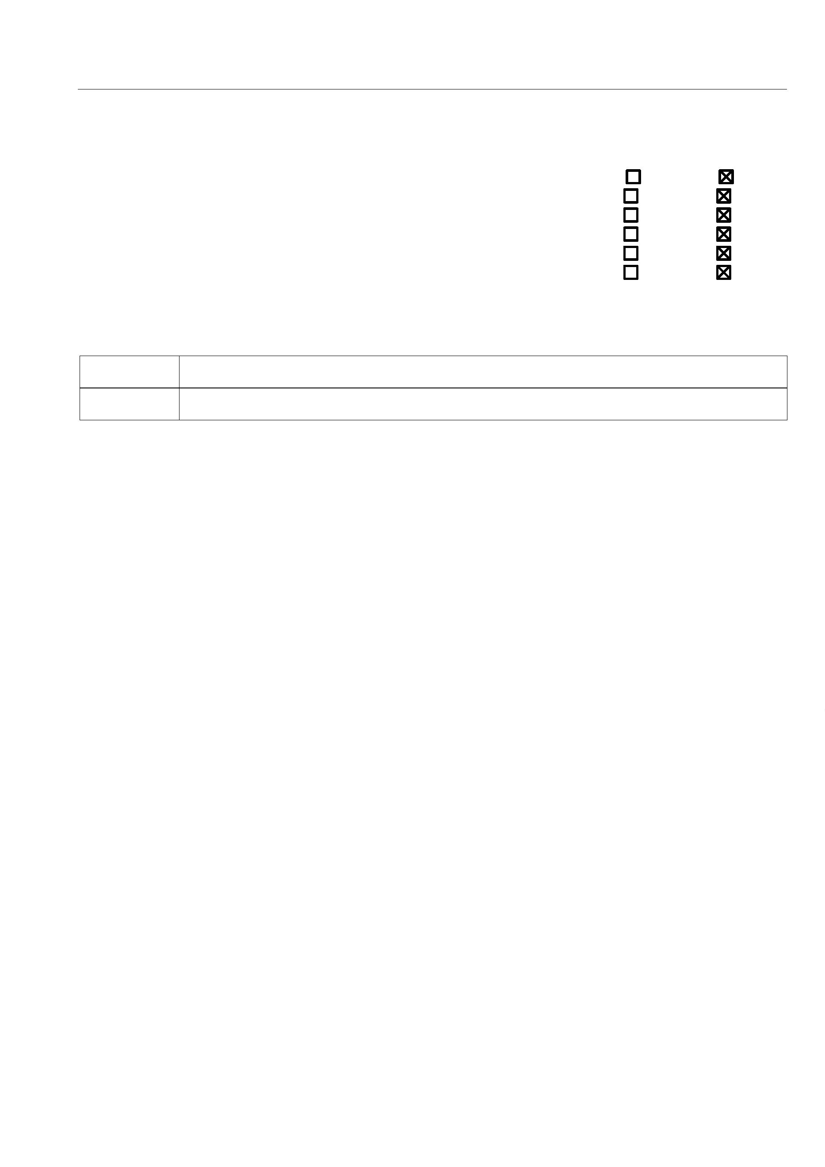

Obec Bartošovce
Poznámky k individuálnej účtovnej závierke zostavenej k 31. decembru 2024
určeným a vyhláseným Európskou centrálnou bankou alebo Národnou bankou Slovenska v deň,
ku ktorému sa zostavuje účtovná závierka, a účtujú sa s vplyvom na výsledok hospodárenia.
Prijaté a poskytnuté preddavky v cudzej mene prostredníctvom účtu vedeného v tejto cudzej mene
sa prepočítavajú na menu euro referenčným výmenným kurzom určeným a vyhláseným Európskou centrálnou bankou alebo Národnou bankou Slovenska v deň predchádzajúci dňu uskutočnenia účtovného prípadu. Ku dňu, ku ktorému sa zostavuje účtovná závierka, sa už neprepočítavajú.
Prijaté a poskytnuté preddavky v cudzej mene na účet zriadený v eurách a z účtu zriadeného v eurách
sa prepočítavajú na menu euro kurzom, za ktorý boli tieto hodnoty nakúpené alebo predané. Ku dňu, ku ktorému sa zostavuje účtovná závierka, sa už neprepočítavajú.
Čl. III
Informácie o údajoch na strane aktív súvahy
A Neobežný majetok
1
. Dlhodobý nehmotný majetok a dlhodobý hmotný majetok
a) prehľad o pohybe dlhodobého majetku
V priebehu roka 2024 neboli do majetku obce Bartošovce zaradené žiadne nové položky.
Názov Suma Poznámka

Odkupovanie pozemkov 1 978,95 EUR Odkupovanie pozemkov od občanov 12/2024

Rozšírenie verejného vodovodu 25 211,16 EUR FA 12/2024, uhradená 01/2025 z dotácie
Podstavec

Projekt modernizácia chodníka a MK 400,00 EUR FA 12/2024, sprac. projektového zámeru
– projektová dokumentácia

Majetok – sála kultúrny dom 11 826,00 EUR FA 06/2024, z dotácie PSK, zvyšok VZ

Spolu 39 416,11 EUR x

Zrealizovaná výstavba a nákup DM zatiaľ nezaradené do majetku (tabuľka č.1)
b) spôsob a výška poistenia dlhodobého nehmotného majetku a dlhodobého hmotného majetku
c) zriadenie záložného práva na dlhodobý nehmotný majetok a dlhodobý hmotný majetok alebo
obmedzenie práva nakladať s dlhodobým majetkom
5

Obec Bartošovce
Poznámky k individuálnej účtovnej závierke zostavenej k 31. decembru 2024
d) opis a hodnota dlhodobého majetku vo vlastníctve účtovnej jednotky alebo v správe účtovnej
jednotky
Majetok,
Suma
11 597,16
ku ktorému má účtovná jednotka vlastnícke právo
Pozemky
Budovy, stavby
1 358 796,62
3 399,40
Stroje, prístroje, zariadenia, inventár
Dopravné prostriedky
15 560,68
2
. Dlhodobý finančný majetok
a) prehľad o pohybe dlhodobého finančného majetku - tabuľka č.1
3
. Majetkové podiely účtovnej jednotky v iných spoločnostiach
Informácia o spoločnostiach, v ktorých má účtovná jednotka majetkový podiel (riadky 025 až 026
súvahy)
4
. Dlhové cenné papiere a realizovateľné cenné papiere, dlhodobé pôžičky a ostatný dlhodobý
finančný majetok
a) dlhové cenné papiere držané do splatnosti a realizovateľné cenné papiere (riadky 027 až 028 súvahy):
Účtovná hodnota
vykázaná v súvahe vykázaná v súvahe
splatnosti účtovnej jednotky účtovnej jednotky
Účtovná hodnota
Druh
cenného cenného
papiera papiera
Mena
Dátum
Názov emitenta
Výnos v %
k 31.12.2024
k 31.12.2023
VVS, a. s. Košice
146 334,71
146 334,71
B Obežný majetok
1
2
. Zásoby
. Pohľadávky
a) opis významných pohľadávok podľa jednotlivých položiek súvahy
b) vývoj opravnej položky k pohľadávkam - tabuľka č. 3
c) pohľadávky podľa doby splatnosti (riadky 048 a 060 súvahy) - tabuľka č. 4
Z toho pohľadávky po lehote
splatnosti
Zostatok
k 31.12.2024 k 31.12.2023
Zostatok
Pohľadávky
suma, popis
Dlhodobé pohľadávky z toho:
Krátkodobé pohľadávky z toho:
3 599,51
5 873,48
-
Pohľadávky z DP obcí a VŮC
3 331,51
5 603,48
-
-
-
-
daň z pozemkov
daň zo stavieb
daň za psa
79,55
336,10
40,00
2 875,86
5 122,32 421,16
60,00
0,00
nedoplatky staré roky
-
Pohľadávky z NP obcí a VŮC - nedoplatky TKO
238,00
270,00
6
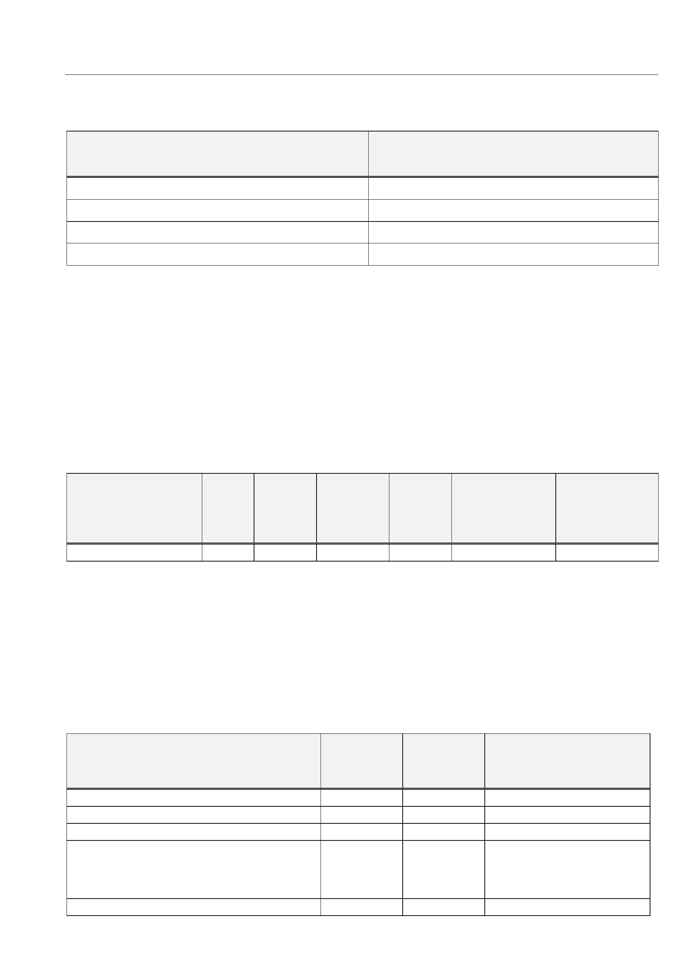

Obec Bartošovce
Poznámky k individuálnej účtovnej závierke zostavenej k 31. decembru 2024
-
nedoplatky TKO staré roky
30,00
0,00
d) pohľadávky podľa zostatkovej doby splatnosti (riadky 048 a 060 súvahy) - tabuľka č.4
Textová časť k tabuľke č. 4
Zostatok
k 31.12.2024 k 31.12.2023
Zostatok
Pohľadávky
Pohľadávky z toho:
a) so zostatkovou dobou splatnosti do 1 roka z toho:
3 599,51
5 873,48
b) so zostatkovou dobou splatnosti od 1 roka do 5 rokov z toho:
c) so zostatkovou dobou splatnosti nad 5 rokov z toho:
3
. Finančný majetok
a) opis významných zložiek krátkodobého finančného majetku

Poznámka: Vzhľadom na vzniknutý schodok, bol plne použitý rezervný fond v sume 19 243,14 EUR a príjmy nevyčerpaných úverov v sume 9 447,66 EUR, aby sa zabezpečila finančná stabilita obce.
Krátkodobý finančný majetok
Zostatok k 31.12.2024
Zostatok k 31.12.2023
Pokladnica
Ceniny
600,30
0,00
3 457,15
0,00
Bankové účty

4 599,49
32 902,42
4
. Poskytnuté návratné finančné výpomoci (riadky 098 a 104 súvahy):
Obec neposkytla v roku 2024 finančné výpomoci.
5
. Časové rozlíšenie
Významné položky časového rozlíšenia nákladov budúcich období a príjmov budúcich období
Opis jednotlivých významných položiek časového rozlíšenia
Zostatok k 31.12.2024
Zostatok k 31.12.2023
Náklady budúcich období spolu
1 143,16
1 113,02
30,14
-
83,99
67,24
16,75
-
-
-
-
-
-
poistné
predplatné
služby
prezentácia
-
7
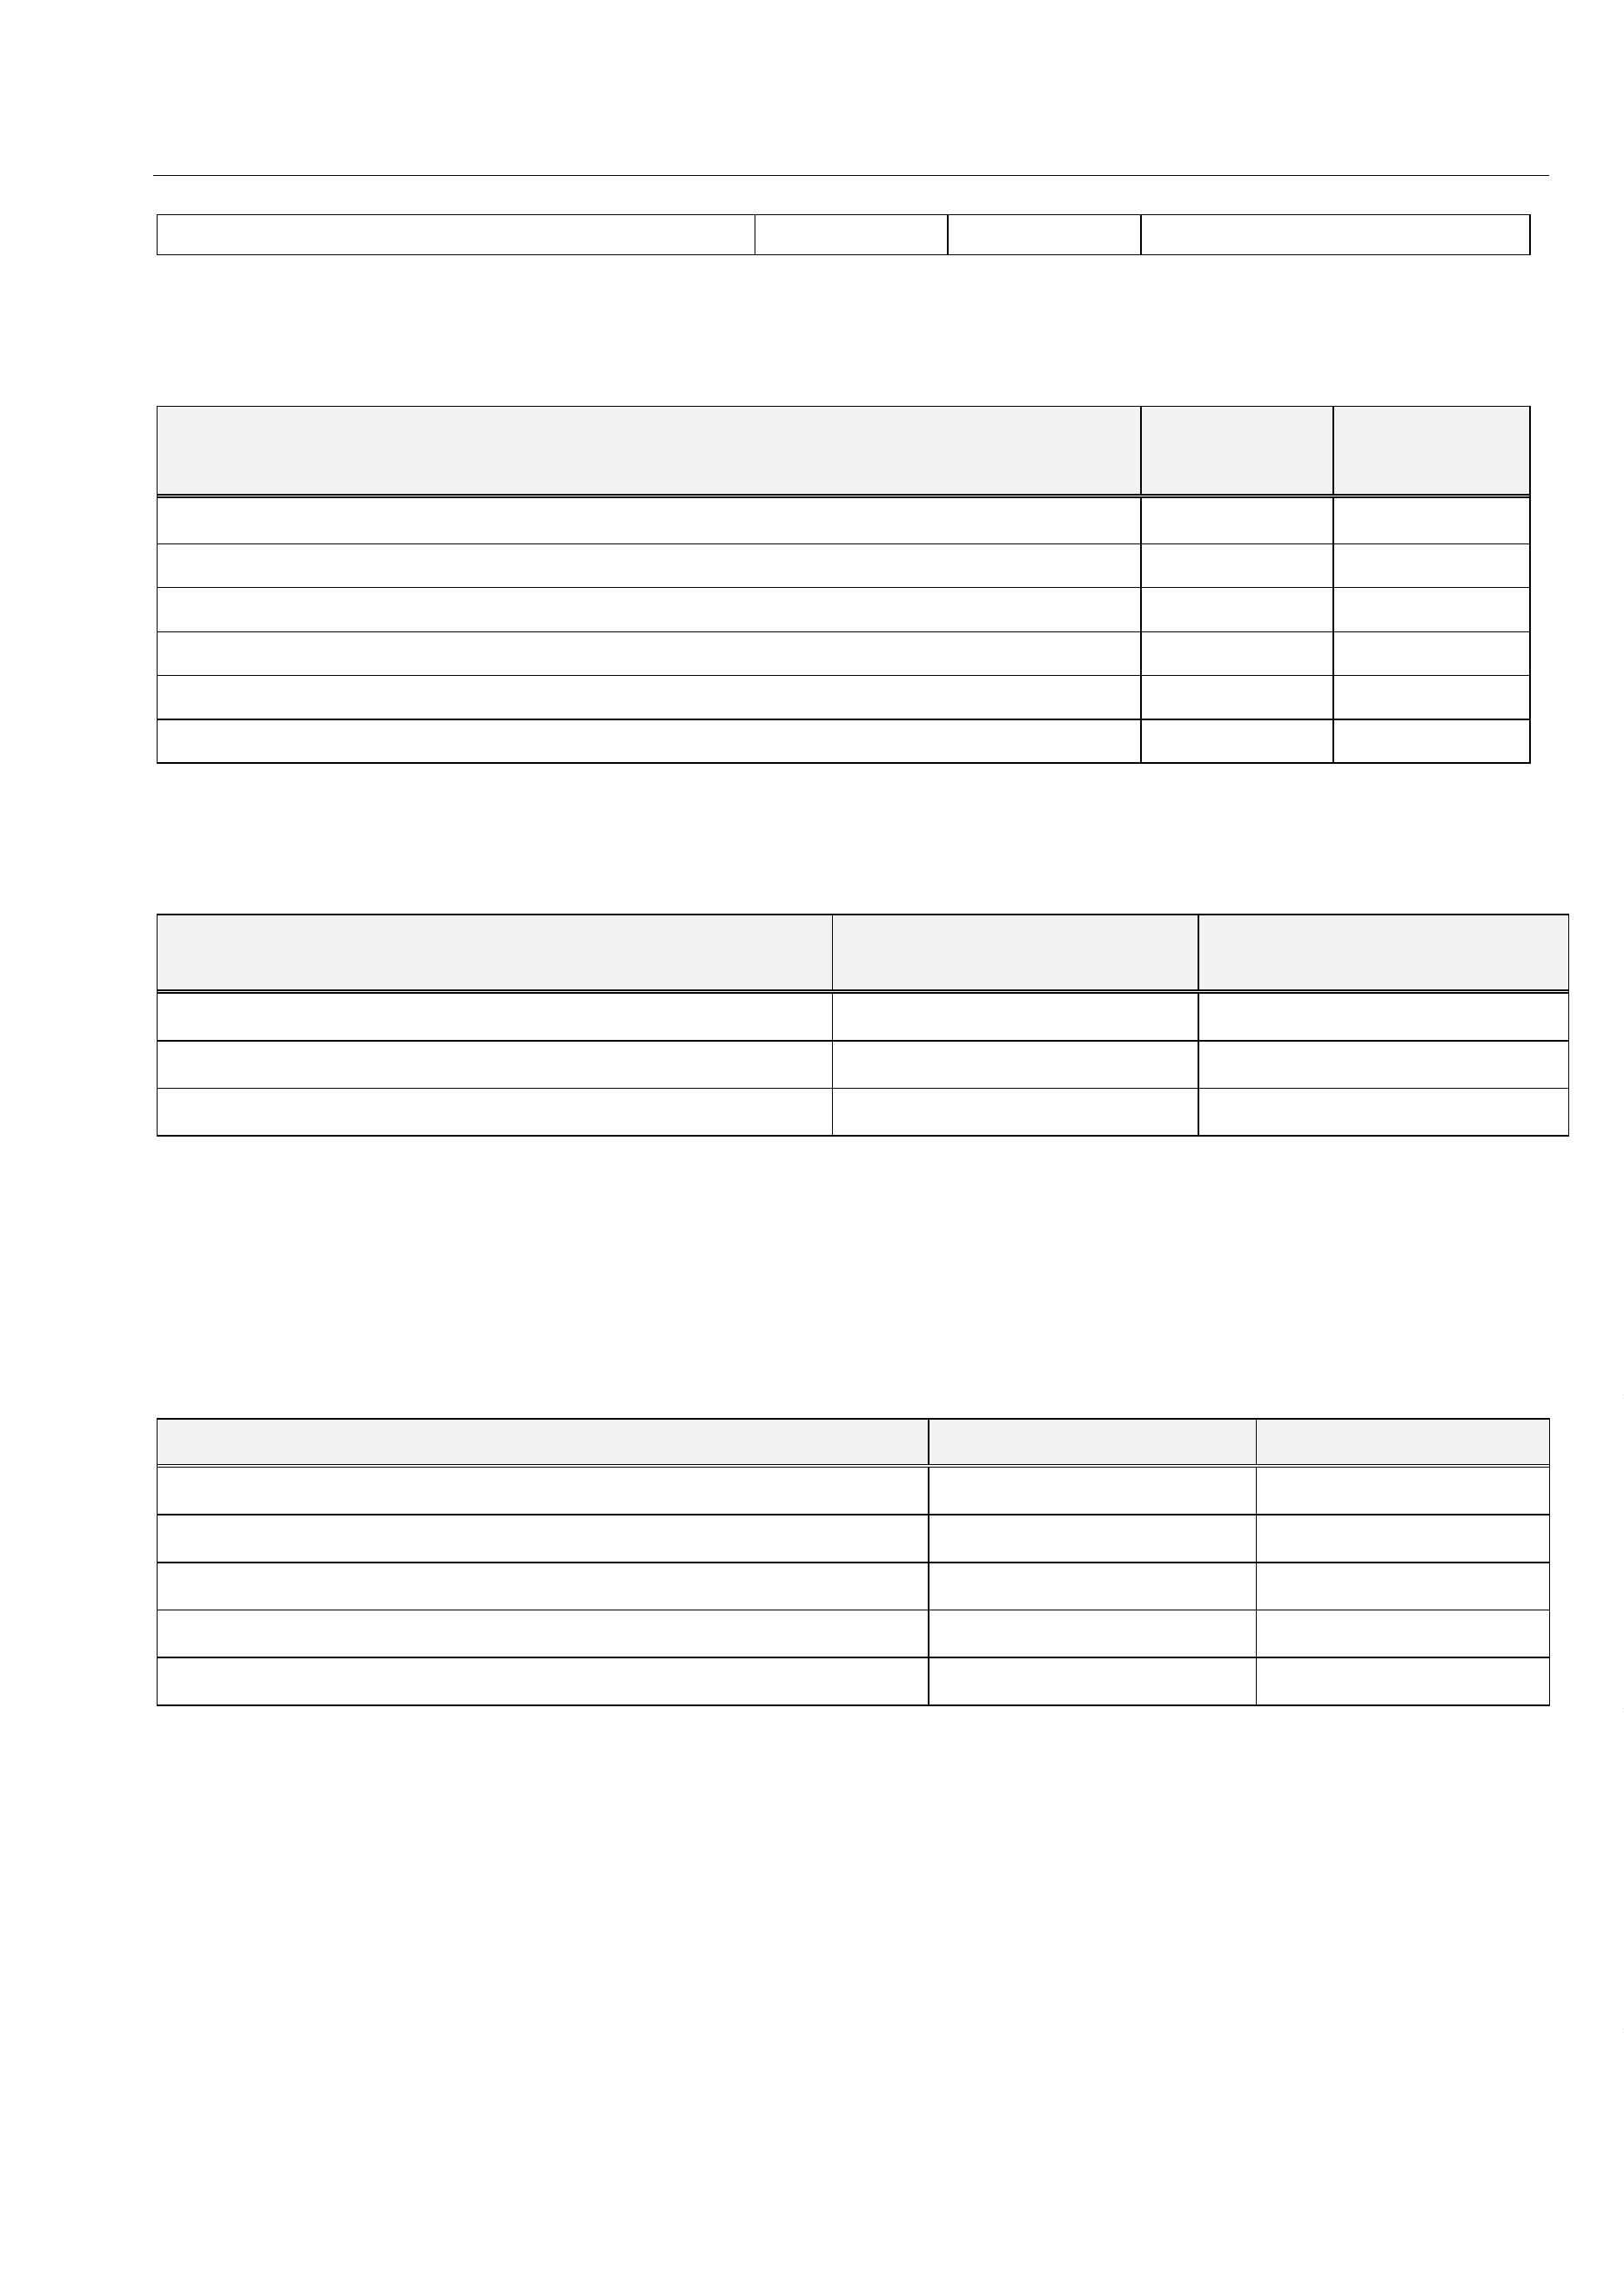

Obec Bartošovce
Poznámky k individuálnej účtovnej závierke zostavenej k 31. decembru 2024
Čl. IV
Informácie o údajoch na strane pasív súvahy
A Vlastné imanie - tabuľka č.5
Názov položky
Zostatok
zvýšenie
zníženie
presun
Zostatok
Opis
k 31.12.2023
k 31.12.2024
jednotlivých
položiek a opis
zmien jednotl.
položiek VI,
najmä zmeny
oceňovacích
rozdielov,
opravy
významných
chýb minulých
rokov
Nevysporiadaný
VH min. rokov
Výsledok

880 489,72

-14 548,25

-14 548,25
14 548,25

865 941,47

hospodárenia
B Záväzky
. Rezervy - tabuľka č.6-7
1
Predpokladaný rok použitia rezerv a opis významných položiek rezerv
Názov položky / Suma
Predpokladaný rok použitia
Rezerva na overenie účtovnej závierky audítorom v sume 500,00€
2025
2
. Záväzky podľa doby splatnosti
- záväzky podľa doby splatnosti (riadky 140 a 151 súvahy) - tabuľka č. 8
Poznámka: Nárast sumy krátkodobých záväzkov voči dodávateľom je spôsobený prijatím faktúry vo výške
25 211,16 EUR, ktorá bola uhradená v januári 2025.
Zostatok
k 31.12.2024
Zostatok
k 31.12.2023
Záväzky
Dlhodobé záväzky z toho:
8 417,24
1 586,48
500,00
8 920,87
663,43
500,00
-
-
-
-
-
záväzky zo sociálneho fondu
záväzky z poskytnutej zábezpeky
záväzky z investičného dodávateľského úveru
záväzky z neinvestičného dodávateľského úveru
záväzky z leasingových splátok
6 330,76
7 757,44
Krátkodobé záväzky z toho:
56 124,02
25 830,37
15 973,95
10 703,51
2 306,71
35 676,39
1 203,20
17 120,88
10 767,27
2 537,64
-
-
-
-
záväzky voči dodávateľom
záväzky voči zamestnancom
záväzky voči poisťovniam
záväzky voči daňovému úradu
8
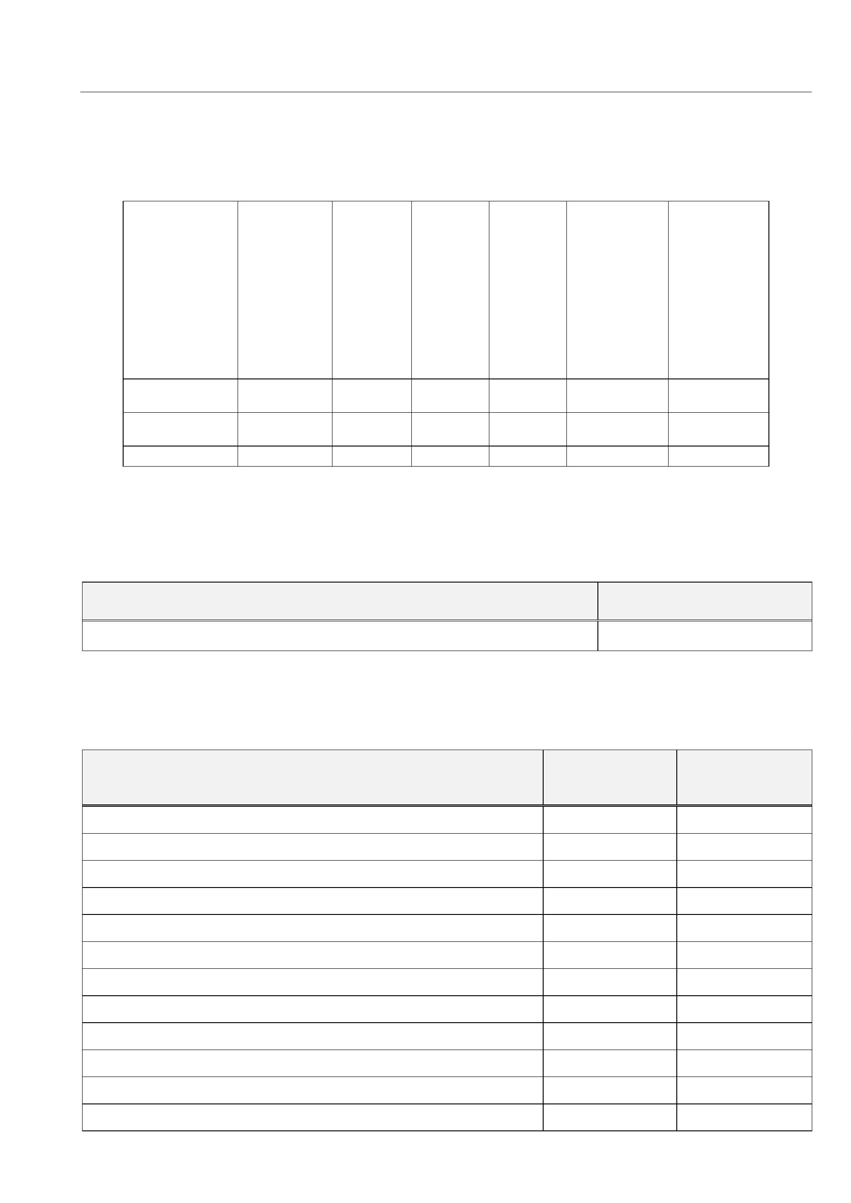
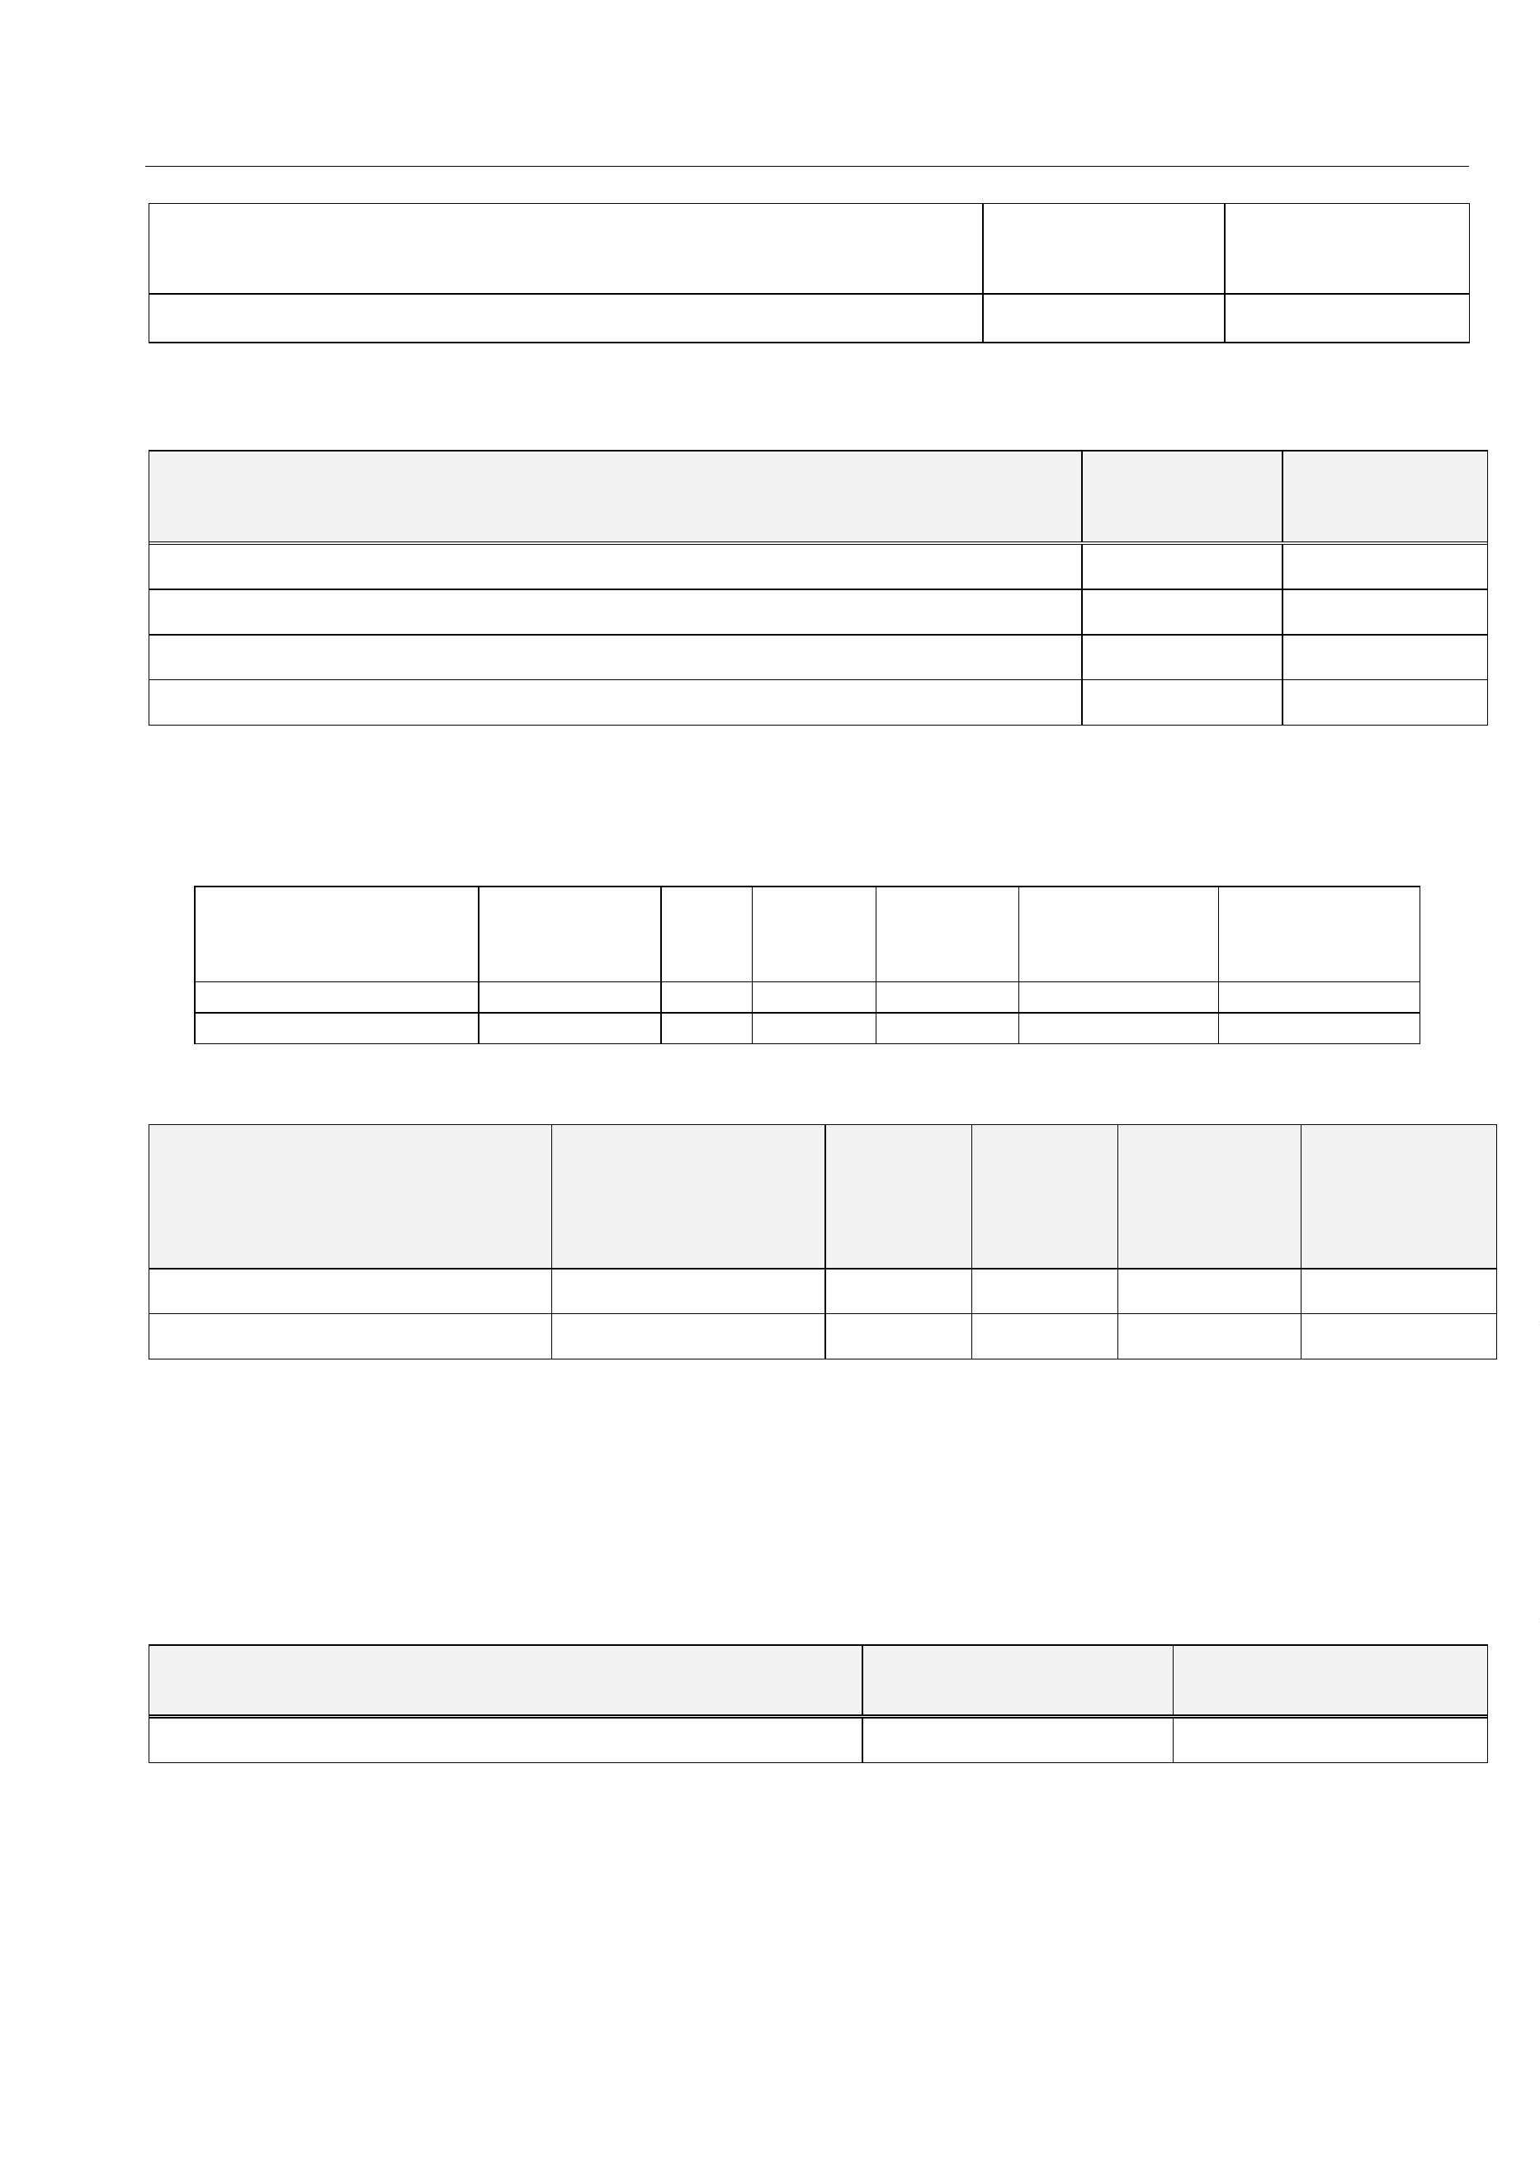
Obec Bartošovce
Poznámky k individuálnej účtovnej závierke zostavenej k 31. decembru 2024
-
-
ostatné záväzky, z toho:
zrážky z miezd
krátkodobá časť leasingových splátok na rok 2024
14,00
14,00
0,00
2 751,92
14,00
2 737,92
-
-
prijaté preddavky na stravné
1 295,48
1 295,48
b) záväzky podľa zostatkovej doby splatnosti (riadky 140 a 151 súvahy) - tabuľka č. 8
Zostatok
k 31.12.2024
Zostatok
k 31.12.2023
Záväzky
Záväzky z toho:
a) so zostatkovou dobou splatnosti do 1 roka z toho:
b) so zostatkovou dobou splatnosti od 1 roka do 5 rokov z toho:
c) so zostatkovou dobou splatnosti nad 5 rokov z toho:
56 124,02
8 417,24
35 676,39
8 920,87
3
. Bankové úvery a ostatné prijaté návratné finančné výpomoci
a) dlhodobé bankové úvery a krátkodobé bankové úvery - tabuľka č. 9
Charakter
Zostatok v €
k 31.12.2024
Zostatok v €
k 31.12.2023
Druh bank.
Úroková
sadzba
Dátum
splatnosti
bank.
úveru
Mena
úveru
dlhodobý bank. úver
dlhodobý bank. úver
investičný
investičný
EUR
EUR
4,54
5,75
31.12.2028
31.12.2024
35 975,33
0,00
41 975,33
3 447,66
b) prijaté dlhodobé návratné finančné výpomoci a krátkodobé návratné finančné výpomoci
Druh prijatej
návratnej výpomoci
/krátkodobá,
Výška prijatej Výška prijatej
Poskytovateľ
návratnej výpomoci
Účel
použitia
Dátum
splatnosti
návratnej
výpomoci
návratnej
výpomoci
dlhodobá/
k 31.12.2024
k 31.12.2023
MFSR
dlhodobá
31.01.2027
0,00
0,00
Návratná finančná výpomoc vo výške 13 922,00 EUR odpustená už v roku 2023 na základe usmernenia
č. 59/2023 z 13. 09. 2023

4
. Časové rozlíšenie
a) opis významných položiek časového rozlíšenia výdavkov budúcich období a výnosov budúcich
období
Opis významnej položky časového rozlíšenia
Výnosy budúcich období spolu z toho:
Zostatok k 31.12.2024
771 947,97
Zostatok k 31.12.2023
800 206,66
9

Obec Bartošovce
Poznámky k individuálnej účtovnej závierke zostavenej k 31. decembru 2024
Čl. V
Informácie o výnosoch a nákladoch
1
. Výnosy - opis a výška významných položiek výnosov
Opis /číslo účtu a názov/
a) tržby za vlastné výkony a tovar
Suma k 31.12.2024
17 311,00
Suma k 31.12.2023
17 651,43
6
6
6
02 - Tržby z predaja služieb z toho:
04 - Tržby za tovar z toho:
16 702,00
17 505,43
609,00
146,00
07 - Výnosy z nehnuteľnosti na predaj z toho:
b) zmena stavu vnútroorganizačných zásob
0,00
0,00
0,00
0,00
c) aktivácia
6
6
22 - Aktivácia vnútroorganizačných služieb z toho:
24 - Aktivácia DHM z toho:
d) daňové a colné výnosy a výnosy z poplatkov
373 778,16
360 714,84
338 473,20
283 516,20
349 303,98
331 140,96
6
32 - Daňové výnosy samosprávy z toho:
-
-
-
podielové dane
daň z nehnuteľností
daň za psa
6
33 - Výnosy z poplatkov z toho:
35 304,96
-
-
správne poplatky
KO a DSO
11 410,84
9 315,44
11 452,47
e) finančné výnosy
0,00

58 538,24

7,90
0,00

0,00

0,00
6
61 - Tržby z predaja CP z toho:
- predaj akcií VVS
6
6
62 - Úroky z toho:
68 - Ostatné finančné výnosy z toho:
f) mimoriadne výnosy
0,00
0,00
6
72 - Náhrady škôd z toho:
g) výnosy z transferov a rozpočtových príjmov v obciach, VÚC
a v RO a PO zriadených obcou alebo VÚC
214 782,70
208 710,84
6
6
91 - Výnosy z bežných transferov z rozpočtu obce, VÚC
92 - Výnosy z kapitálových transferov z rozpočtu obce, VÚC z toho:
-
zúčtovanie kapitálového transferu zriaďovateľa
93 - Výnosy samosprávy z bežných transferov zo ŠR z toho:
bežný transfer na
94 - Výnosy samosprávy z kapitálových transferov zo ŠR z toho:
zúčtovanie kapitálového transferu zo ŠR
6
6
184 524,01
184 147,52
23 622,00
-
23 382,85
-
6
6
95 - Výnosy samosprávy z bežných transferov od EÚ z toho:
96 - Výnosy samosprávy z kapitálových transferov od EÚ z toho:
-
zúčtovanie kapitálového transferu od EÚ
1
0
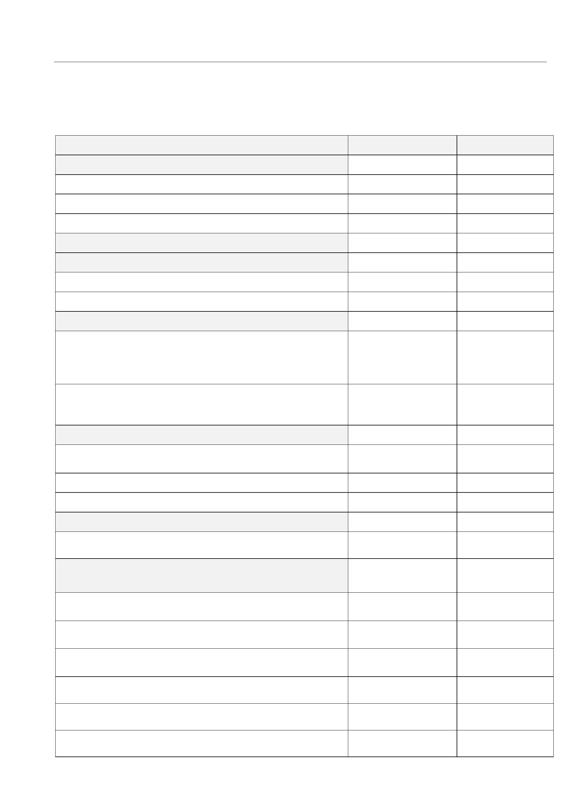

Obec Bartošovce
Poznámky k individuálnej účtovnej závierke zostavenej k 31. decembru 2024
6
97 - Výnosy samosprávy z bežných transferov od ostatných subjektov
6 875,84
941,32
mimo verejnej správy z toho:
6
98 - Výnosy samosprávy z kapitálových transferov od ostatných
subjektov mimo verejnej správy z toho:
zúčtovanie kapitálového transferu od ostatných subjektov mimo
verejnej správy
-
6
99 - Výnosy samosprávy z odvodu rozpočtových príjmov z toho:
- zinkasované príjmy RO
h) ostatné výnosy z prevádzkovej činnosti
7 675,59
27 989,41
6
6
6
6
6
6
41 - Tržby z predaja DNM a DHM
1 189,00
3 075,00
42 - Tržby z predaja materiálu
44 - Zmluvné pokuty, penále a úroky z omeškania
45 - Ostatné pokuty, penále a úroky z omeškania
46 - Výnosy z odpísaných pohľadávok
48 - Ostatné výnosy z prevádzkovej činnosti
6 486,59
500,00
24 914,41
500,00
500,00
i) zúčtovanie rezerv, opravných položiek, časového rozlíšenia
6
6
53 - Zúčtovanie ostatných rezerv z prevádzkovej činnosti z toho:
500,00
58 - Zúčtovanie ostatných opravných položiek z prevádzkovej činnosti
z toho:
Celková výška výnosov k 31. 12. 2024 bola vykázaná vo výške 672 593,59 EUR, čo predstavuje nárast
výnosov oproti roku 2023, keď bola celková výška výnosov vykázaná vo výške 615 566,50 EUR.
2
. Náklady - opis a výška významných položiek nákladov
Opis /číslo účtu a názov/
a) spotrebované nákupy
Suma k 31.12.2024
Suma k 31.12.2023
84 844,23
58 498,45
26 345,78
84 318,12
60 381,66
23 936,46
5
01 - Spotreba materiálu
5
5
02 - Spotreba energie
07 - Predaná nehnuteľnosť
b) služby
124 495,02
26 296,58
1 337,76
6 842,60
113 610,45
28 077,95
3 638,28
871,41
81 022,81
323 317,80
237 222,39
79 886,63
3 045,99
5
5
5
5
11 - Opravy a udržiavanie
12 – Cestovné
13 - Náklady na reprezentáciu
18 - Ostatné služby
90 018,08
361 844,94
263 597,03
92 510,19
3 526,39
2 211,33
1 799,62
c) osobné náklady
5
5
5
5
21 - Mzdové náklady
24 - Zákonné sociálne náklady
25 - Ostatné sociálne náklady
27 - Zákonné sociálne náklady
3 162,79
427,23
d) dane a poplatky
1
1
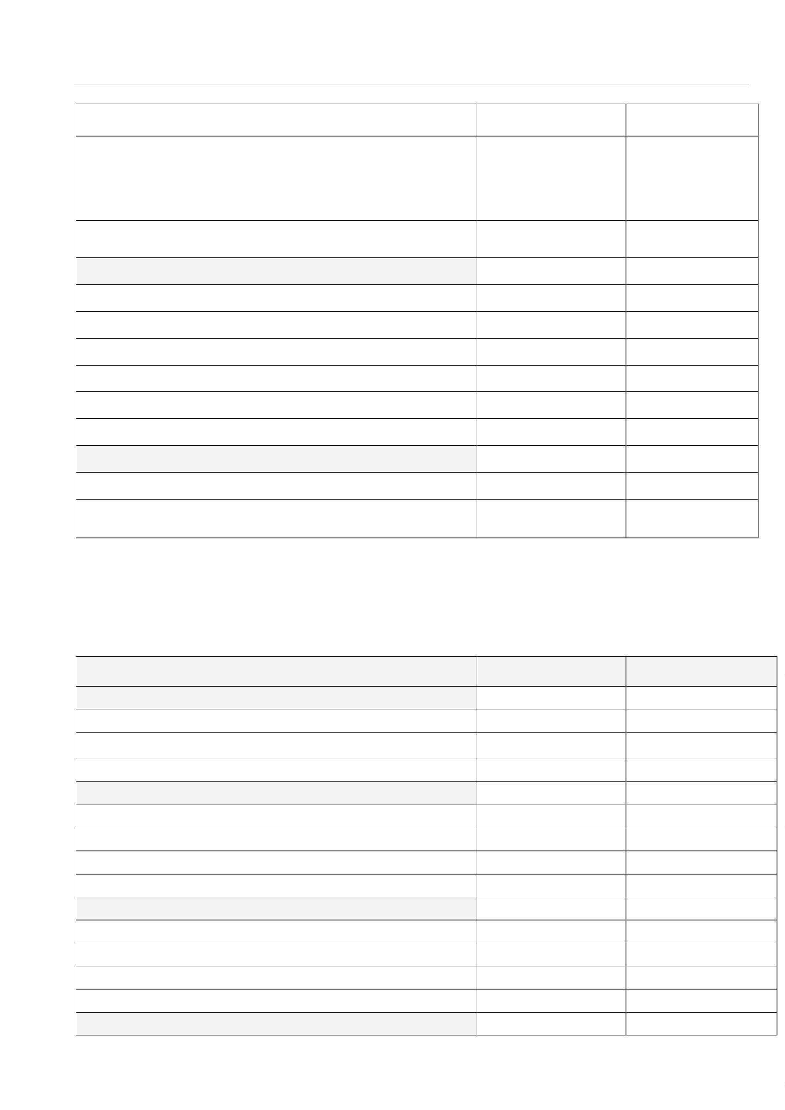

Obec Bartošovce
Poznámky k individuálnej účtovnej závierke zostavenej k 31. decembru 2024
5
5
32 - Daň z nehnuteľností
38 - Ostatné dane a poplatky
1 799,62
427,23
e) odpisy, rezervy a opravné položky
101 848,18
96 585,95
5
5
5
51 - Odpisy DNM a DHM
101 348,18
500,00
96 085,95
500,00
53 - Tvorba ostatných rezerv
58 - Tvorba ostatných opravných položiek z toho:
-
-
k daňovým pohľadávkam
k nedaňovým pohľadávkam
f) finančné náklady
61 993,26

58 538,24
2 849,23

0,00
5
5
5
61 - Predané CP a podiely
62 - Úroky
2 372,32
1 082,70
0,00
2 092,85
756,38
0,00
68 - Ostatné finančné náklady
g) mimoriadne náklady
72 - Škody
h) náklady na transfery a náklady z odvodov príjmov
84 - Náklady na transfery z rozpočtu obce, VÚC do RO, PO zriadených
5
1 490,00
1 786,16
5
obcou alebo VÚC z toho:
-
-
bežný transfer xxx
zúčtovanie kapitálového transferu u zriaďovateľa
5
85 - Náklady na transfery z rozpočtu obce, VÚC ostatným subjektov
verejnej správy z toho:
1 490,00
0,00
1 681,16
105,00
-
bežný transfer xxx
5
86 - Náklady na transfery z rozpočtu obce, VÚC subjektov mimo
verejnej správy z toho:
-
bežný transfer xxx
5
87 - Náklady na ostatné transfery z toho:
-
bežný transfer xxx
5
5
88 - Náklady z odvodu príjmov z toho:
-
predpis odvodu príjmov RO
89 - Náklady z budúceho odvodu príjmov z toho:
predpis budúceho odvodu príjmov RO
i) ostatné náklady na prevádzkovú činnosť
-
9 086,64

4,00
7 219,81

0,00
5
5
5
5
5
5
5
41 - ZC predaného DNM a DHM
42 - Predaný materiál
44 - Zmluvné pokuty, penále a úroky z omeškania
45 - Ostatné pokuty, penále a úroky z omeškania
46 - Odpis pohľadávky
2 153,90
35,70
48 - Ostatné náklady na prevádzkovú činnosť
49 - Manká a škody
6 928,74
7 184,11
j) dane z príjmov
5
91 - Splatná daň z príjmov
Celková výška nákladov k 31. 12. 2024 bola vykázaná vo výške 747 401,89 EUR, čo predstavuje nárast
nákladov oproti roku 2023, keď bola celková výška nákladov vykázaná vo výške 630 114,75 EUR.
1
2


Obec Bartošovce
Poznámky k individuálnej účtovnej závierke zostavenej k 31. decembru 2024
3
. Náklady voči audítorovi alebo audítorskej spoločnosti - platí len pre subjekty verejného záujmu
Osobitné náklady podľa § 18 ods.6 zákona o účtovníctve v z. n. p.
Suma k 31.12.2024
Náklady voči audítorovi alebo audítorskej spoločnosti v členení na
náklady za:
a) overenie účtovnej závierky
500,00
Čl. IX
Informácie o rozpočte a hodnotenie plnenia rozpočtu
Informácie o rozpočte a hodnotenie plnenia rozpočtu - tabuľka č.12 - 14
Textová časť k tabuľke č.12 - 14:
Rozpočet obce bol schválený obecným zastupiteľstvom dňa 15. 12. 2023 uznesením č. 31/2023.
-
zmena schválená dňa 13. 12. 2024 uznesením č. 70/2024.
Výška dlhu obce/mesta/VÚC podľa § 17 ods. 7 zákona č.583/2004 Z. z. o rozpočtových pravidlách
územnej samosprávy a o zmene a doplnení niektorých zákonov v z. n. p. za bežné účtovné obdobie
a bezprostredne predchádzajúce účtovné obdobie.
Východiskové údaje:
A.
Rok 2022
Bežné príjmy obec + RO
Bežné príjmy celkom
Rok 2023
514 482,01
573 489,19

z toho príjmy
-
-
-
-
dotácie EK 312
dotácie EK 331
osobitný predpis EK 2xx, 315
grantové a darované prostriedky EK 311, 315
158 279,88
0,00
184 082,42
0,00
0,00
1 935,00
0,00
1 935,00
Upravené bežné príjmy celkom
356 202,13
387 471,77
B.
Suma splátok
Rok 2023
10 196,00
Rok 2024
Finančné výdavky na splácanie istín
Bežné výdavky na splácanie úrokov
Dlhová služba spolu
EK 82x
EK 65x
9 697,66
2 577,44
2 198,55
12 394,55
12 275,10
C.
Súhrn záväzkov vyplývajúcich zo splácania istín návratných
zdrojov financovania, záväzkov z investičných dodávateľských
úverov a ručiteľských záväzkov obce alebo vyššieho územného
celku
Rok 2023
Rok 2024
-
-
účet 461 bankový úver
účet 273 návratné finančné výpomoci
45 422,99
0,00
0,00
35 975,33
0,00
.
.
.......................
.......................
0,00
0,00
0,00
Súhrn záväzkov spolu
45 422,99
35 975,33
1
3
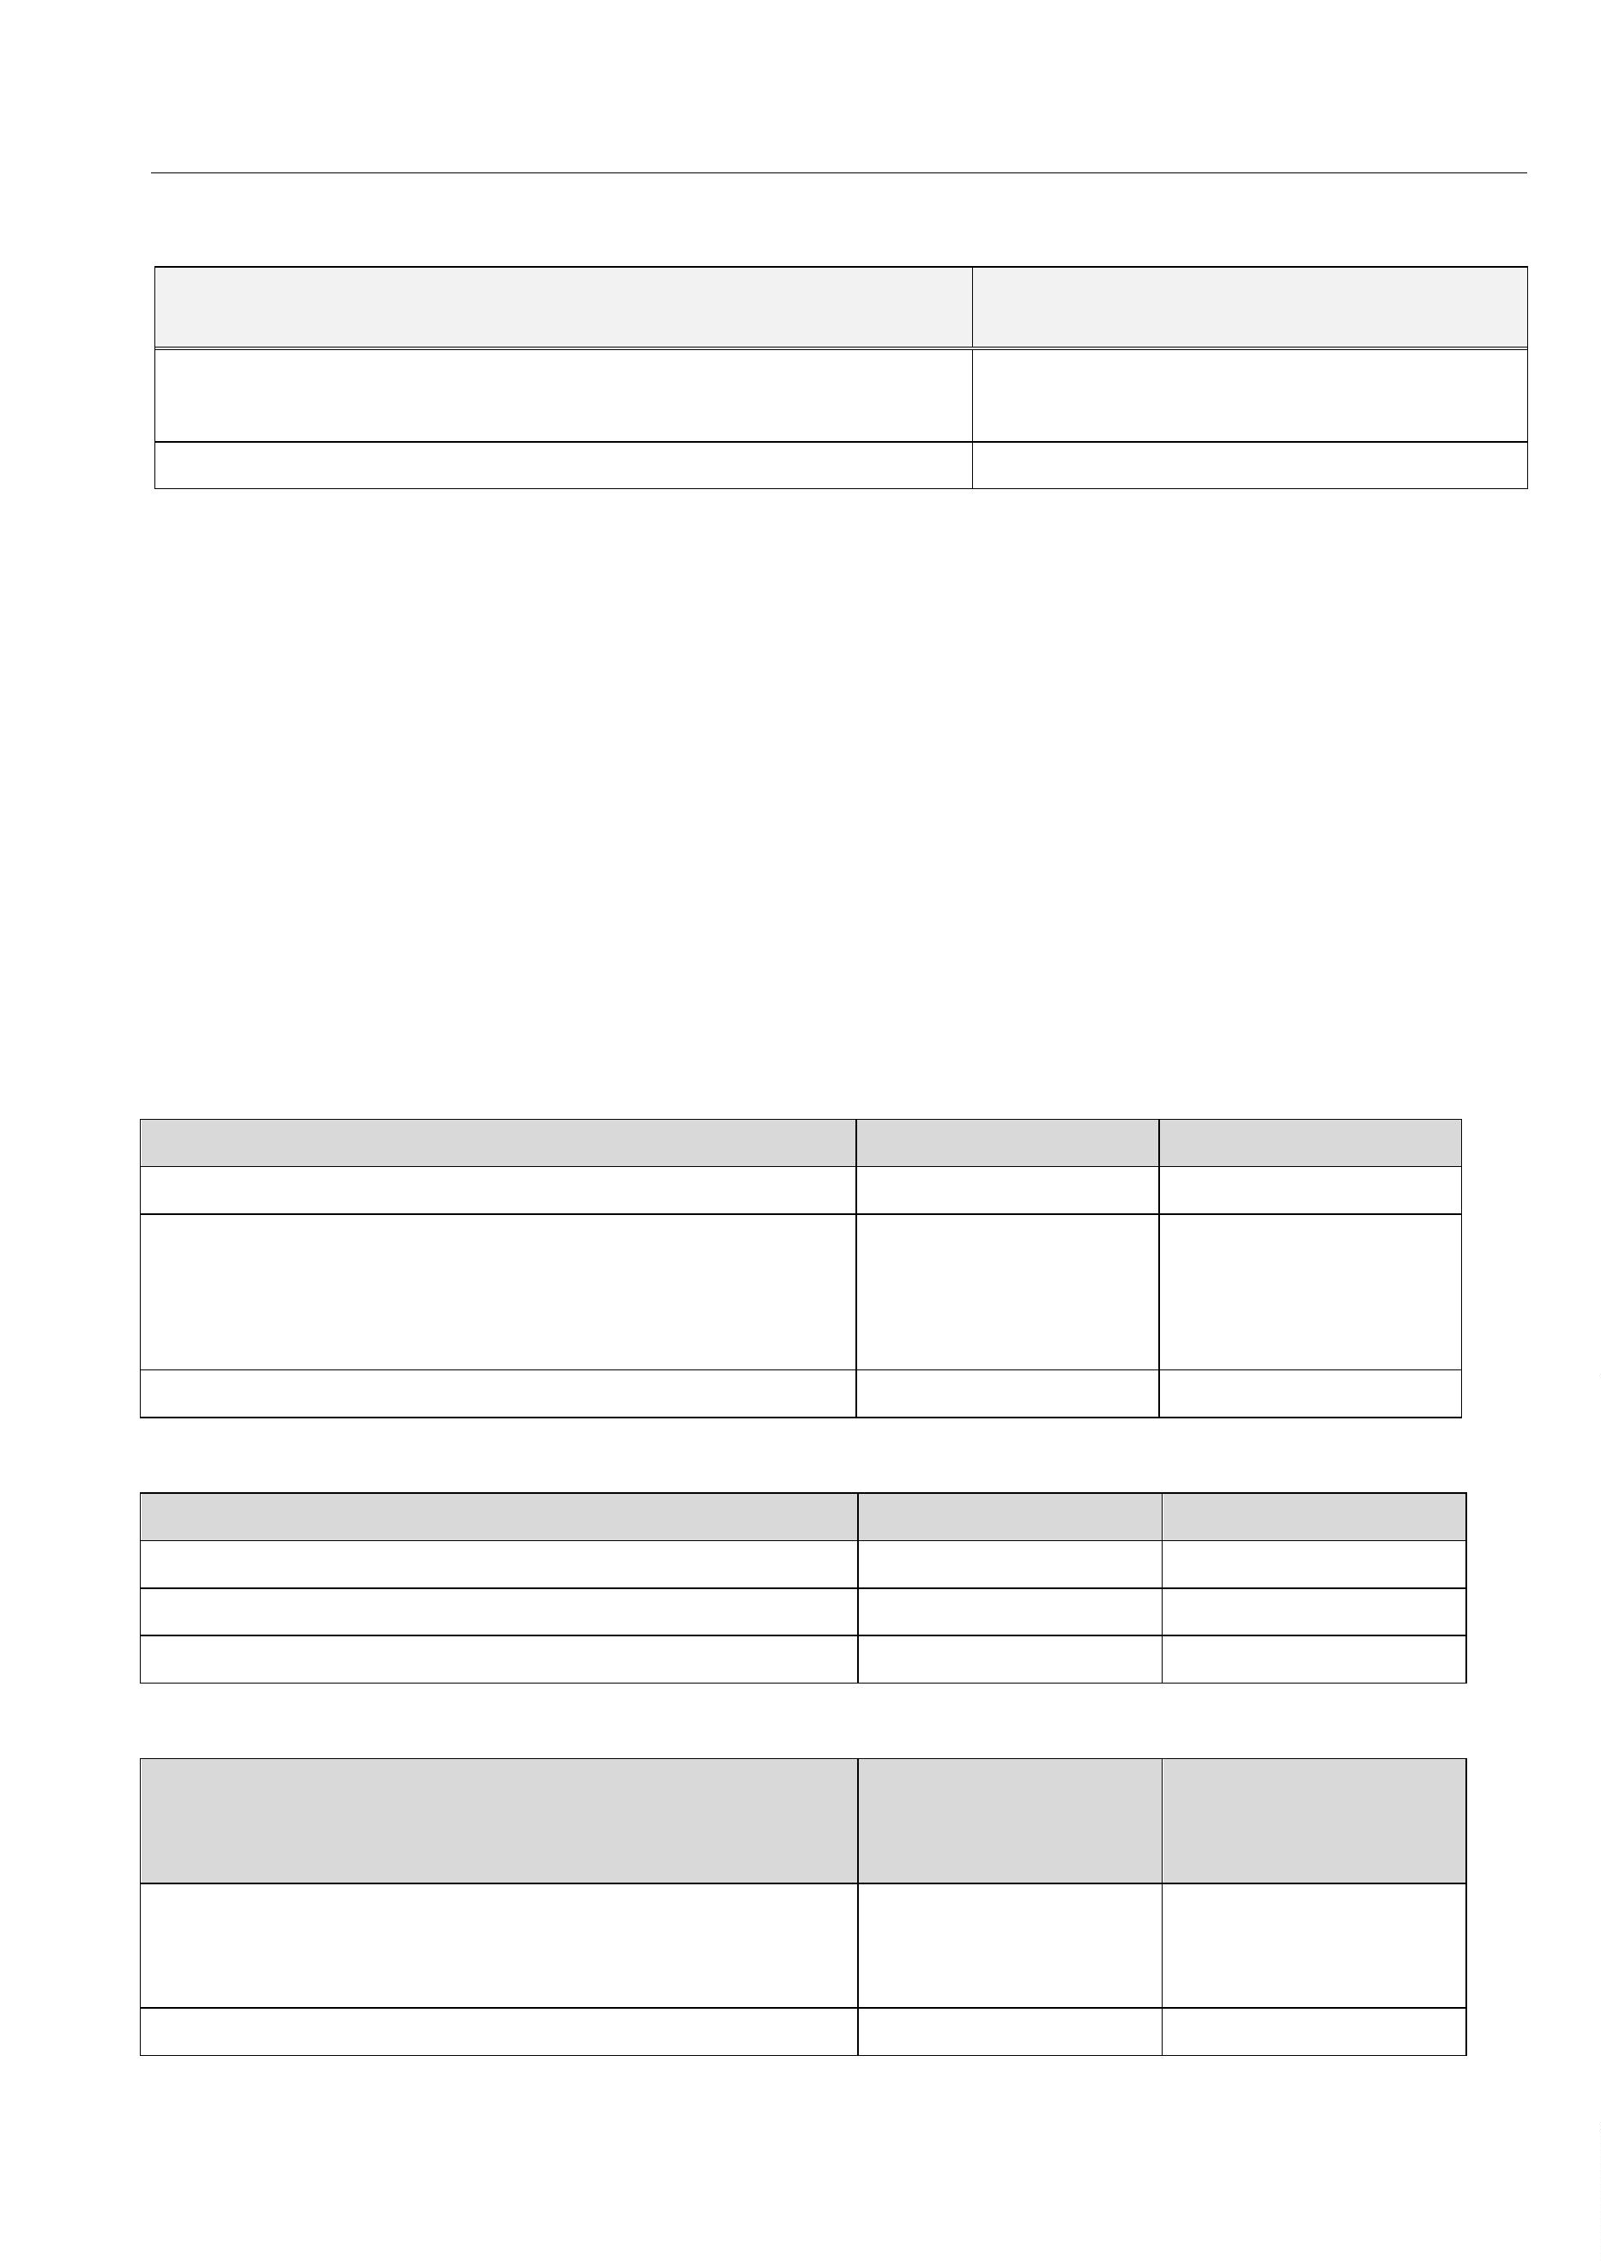

Obec Bartošovce
Poznámky k individuálnej účtovnej závierke zostavenej k 31. decembru 2024
Obmedzenie
zákonom
Rok 2023
Rok 2024
a) Dlh obce
45 422,99 / 514 482,01 x 100 = 8,83% 35 975,33 / 573 489,19 x 100 = 6,27%
< 60%
< 25%
b) Dlhová
služba
1
2 394,55 / 356 202,13 x 100 = 3,48% 12 275,10 / 387 471,77 x 100 = 3,17%
a) Zákonná podmienka podľa § 17 ods.6 písm. a) zákona č. 583/2004 Z. z. za rok 2024 bola splnená.
b) Zákonná podmienka podľa § 17 ods.6 písm. b) zákona č. 583/2004 Z. z. za rok 2024 bola splnená.
Čl. X
Informácie o skutočnostiach, ktoré nastali po dni, ku ktorému sa zostavuje účtovná závierka
do dňa zostavenia účtovnej závierky
Po 31. decembri 2024 nenastali také udalosti, ktoré by si vyžadovali zverejnenie alebo vykázanie v účtovnej závierke za rok 2024.
1
4


